**Göteborg 2019-11-13**

**Pressmeddelande**

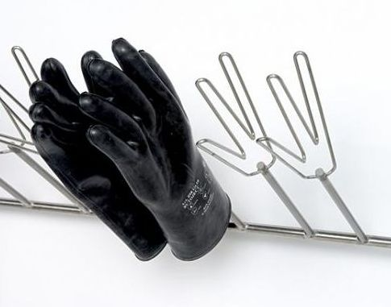

Ny tork för arbetshandskar

Arbesthandskar som är gummibeklädda är ofta svåra att få torra ända ut i fingerspetsarna. Nu lanserar Gentus AB en ny tork som löser problemet. Torken finns med högt eller lågt luftflöde och kan beställas med eller utan värmeelement, allt efter kundens behov. Kommer i storlek från sex till sextio par handskar och finns som golv eller väggmodell. Läs mer på ​[www.gentus.se](http://www.gentus.se).

För ytterligare information eller högupplösta bilder kontakta:  
Henrik Lidholm, vd Gentus AB  
Tel 031-28 50 90  
E-post: info@gentus.se  
Hemsida: www.gentus.se

|  |
| --- |
| **Om Gentus** Gentus AB levererar hygienlösningar till industrin och fokuserar framför allt på att lösa problem som finns med smuts som förs vidare av skor eller hjul. Systemen finns både som torra och våta lösningar. Utöver rengöringssystemen erbjuder Gentus också olika typer av torksystem. Företaget har sitt säte i Göteborg och ägs och drivs av Henrik Lidholm och Anette Gente Lidholm. Hemsida: [www.gentus.se](http://www.gentus.se)  GENTUS  STOPPA SMUTSEN! Hjulrengöring – Skorengöring – Tvättsystem – Torksystem |